大和町立小野小学校 校長室だより 『明るく 賢く 強く生きる子供』
未来を夢見てSeason２ 2021/4/19 No.70
たかが遊び されど遊び
～ショート避難訓練、４月の校庭の様子から～
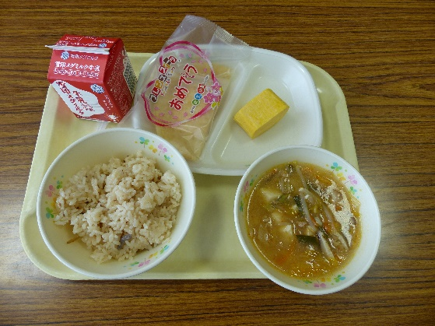
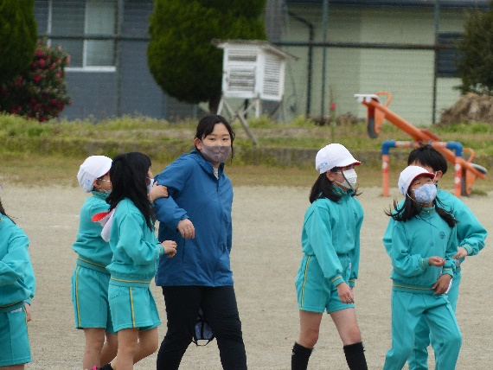
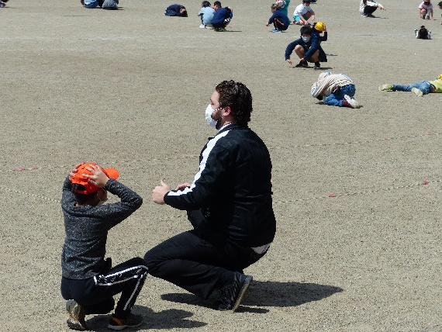
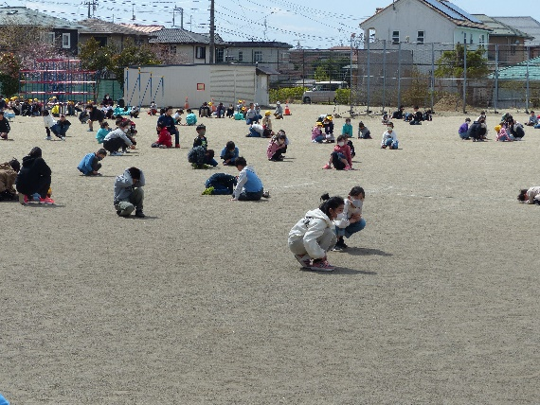
４月１５日（木）。今年度初めてのショートの避難訓練です。全校放送への反応は流石で、どんなに遊びに夢中になっていても、全校放送のチャイムが流れると、その場で静かに待つことができるのが小野小の子供たちです。この日は４月から本校のＡＬＴとして子供たちに英語を教えていただいているマーク先生も一緒に参加して、子供たちの様子を見守ってくださいました。徹底しているのは、その後の指示の１つ１つに素早く反応する子供たちの動き、写真のように、どの子もしゃがんで頭を守ることに集中しています。年度末に大きな地震が続いたこともあり、まだまだ予断を許さない状況が続いています。学校では、子供たちの命を守ることが最優先です。年度が替わってメンバーも替わりました。私たち自身も共通理解、共通行動ができるよう１つ１つ確かめていきましょう。
さて、４月から、天気がよい日が多いので、業間や昼休みには校庭で元気に遊ぶ姿が見られています。
そこに、先生方の姿が今まで以上に見られるようになり、子供たちと一緒に遊んだり、子供たちを見守ったりする姿が見られています。
前任の宮城教育大学附属小学校では、朝に子供たちは登校後全員運動着に着替えて校庭を目指します。校庭では学級ごとに遊びが決まっていて、午前８時前後には、広い校庭が子供たちの姿で一杯になります。そして、そこには先生方の姿もあって、朝から子供たちと一緒に活動するのが今も伝統として残っています（附属小で教育実習を経験した方々はみなさんご存じですね）。子供たちにとってはもちろん「遊び」そのものが目的ですが、教師にとっては、それ以上の目的があります。それは子供との距離を縮めること、ラポートを形成することです。
また、一緒に遊ばなくても、側にいるだけで、不思議と子供たちが近寄ってきて、「○○をみて」「○○しよう」と話し掛けてきます。時々、私がカメラをもって校庭を回っているだけでも、珍しそうに近寄ってきて、カメラの前でポーズを取ったり、話し掛けたりしてきます。
そういう意味では、校庭（遊び）の主役は子供。そこに私たち（大人）が入っていくことで、「子供たちに受け入れられる」関係ができていくのは当然のことかもしれません。一番下の写真は１６日（金）の入学・進級お祝いメニューの給食。今年も大和町の給食はたくさんの元気を子供たちに届けてくださっています。 （文責：手代木）

